BÀI 39: SINH SẢN VÔ TÍNH Ở SINH VẬT
Môn học: KHTN - Lớp: 7
Thời gian thực hiện: 02 tiết

I. Mục tiêu
- Kiến thức:
- Phát biểu được khái niệm sinh sản ở sinh vật.
- Nêu được khái niệm sinh sản vô tính ở sinh vật.
- Phân biệt được các hình thức sinh sản sinh dưỡng ở thực vật. lấy được ví dụ minh họa.
- Phân biệt được các hình thức sinh sản vô tính ở động vật. lấy được ví dụ minh họa.
- Nêu được vai trò của sinh sản vô tính trong thực tiễn.
- Trình bày được các ứng dụng của sinh sản vô tính vào thực tiễn ( nhân giống vô tính cây, nuôi cấy mô).
- Năng lực:
2.1. Năng lực chung
- Năng lực tự chủ và tự học: tìm kiếm thông tin, đọc sách giáo khoa, quan sát tranh ảnh để tìm hiểu về khái niệm sinh sản, sinh sản vô tính ở sinh vật.
- Năng lực giao tiếp và hợp tác: thảo luận nhóm để tìm ra khái niệm sinh sản, sinh sản vô tính, lấy được ví dụ minh họa.
- Năng lực giải quyết vấn đề và sáng tạo: GQVĐ tìm các đặc trưng của sinh sản vô tính và các ứng dụng của Sinh sản vô tính vào thực tiễn.
2.2. Năng lực khoa học tự nhiên
- Trình bày được một số ứng dụng của sinh sản vô tính vào thực tiễn.
+ Phương pháp tìm hiểu tự nhiên.
+ Thực hiện được các kĩ năng tiến trình : quan sát, phân loại, dự báo.
- Biết làm được báo cáo, thuyết trình.
- Phẩm chất:
Thông qua thực hiện bài học sẽ tạo điều kiện để học sinh:
- Chăm học, chịu khó tìm tòi tài liệu và thực hiện các nhiệm vụ cá nhân nhằm tìm hiểu về lực.
- Có trách nhiệm trong hoạt động nhóm, chủ động nhận và thực hiện nhiệm vụ thảo luận về sinh sản và sinh sản vô tính ở sinh vật.
- Trung thực, cẩn thận trong hoạt động, ghi chép kết quả thảo luận trong các nội dung được giao.
II. Thiết bị dạy học và học liệu
- Hình ảnh sinh sản ở một số loài sinh vật.
- Các phiếu học tập cá nhân và nhóm Bài 39: Sinh sản vô tính ở sinh vật (đính kèm).
- Chuẩn bị cho mỗi nhóm học sinh: bút dạ (xanh, đỏ), nam châm gắn bảng…
III. Tiến trình dạy học
- Hoạt động 1: Khởi động
- Mục tiêu: - Giúp học sinh hứng thú hơn trước khi vào bài.
- Xác đinh được nội dung trọng tâm của bài học
- Nội dung: Giáo viên đặt vấn đề: Các em hãy cho biết các sinh vật duy trì nòi giống bằng cách nào. Lấy ví dụ?
- Sản phẩm:
- HS có thể trả lời: Các sinh vật duy trì nòi giống bằng cách sinh sản, đẻ con…
- Tổ chức thực hiện:

HĐ của thầy và trò | Nội dung
* Chuyển giao nhiệm vụ học tập
- GV hướng dẫn học sinh tham gia đoán hình thức sinh sản.
- HS lắng nghe hướng dẫn của GV và tham gia trả lời.
* Thực hiện nhiệm vụ học tập
- GV chiếu hình ảnh sinh sản ở 1 số sinh vật.
- HS quan sát và suy nghĩ phương án trả lời nếu chưa trả lời đúng.
* Báo cáo kết quả và thảo luận
- HS đưa ra các phương án trả lời cho các hình ảnh tương ứng
- HS khác lắng nghe, nhận xét hoặc đưa ra phương án khác nếu có.
* Đánh giá kết quả thực hiện nhiệm vụ học tập.
- GV chốt các phương án đúng.
- GV nối vào bài: Các sinh vật duy trì nòi giống bằng hình thức sinh sản, thế nào là sinh sản và có những hình thức sinh sản nào? Chúng ta cùng tìm hiểu trong bài học ngày hôm nay.

- Hoạt động 2: Hình thành kiến thức mới
Hoạt động 2.1: Hoạt động tìm hiểu Sinh sản là gì?
- Mục tiêu:
- Phát biểu được khái niệm sinh sản và các hình thức sinh sản ở sinh vật.
b) Nội dung:
- GV chiếu một hình ảnh sinh sản ở sinh vật, yêu cầu HS nêu khái niệm sinh sản.
c) Sản phẩm:
- Câu trả lời của HS.
d) Tổ chức thực hiện:
HĐ của thầy - trò | Nội dung
* Chuyển giao nhiệm vụ học tập  - GV yêu cầu học sinh nghiên cứu thông tin mục I+ Hình 39.1,2 /SGK/158 hoàn thành câu trả lời.  - GV chiếu hình ảnh 39.1,2 SGK và yêu cầu HS quan sát.  * Thực hiện nhiệm vụ học tập  - HS quan sát hình ảnh và thực hiện nhiệm vụ được giao  - GV có thể hướng dẫn, gợi ý cho học sinh trả lời.  * Báo cáo kết quả và thảo luận  - GV yêu cầu HS trả lời câu hỏi.  + HS trả lời Khái niệm sinh sản:  + HS khác nhận xét hoặc nhắc lại kiến thức.  - GV yêu cầu HS khác lên nhận diện các cấp độ tổ chức sống dựa vào một số hình ảnh khác mà GV cung cấp.  + HS trả lời các cấp độ tổ chức sống theo gợi ý trên hình ảnh  + HS khác nhận xét hoặc nhắc lại kiến thức.  * Đánh giá kết quả thực hiện nhiệm vụ học tập  - GV nhận xét câu trả lời của học sinh và chốt kiến thức | I. Sinh sản là gì?  - Sinh sản là đặc trưng cơ bản của cơ thể sống.  Hoặc: SS là quá trình tạo ra các cá thể mới bảo đảm sự phát triển kế tục của loài.  - Có 2 hình thức sinh sản: SS vô tính và SS hữu tính.
3. Hoạt động 2.2: Tìm hiểu Sinh sản vô tính
- Mục tiêu:
- Nêu được khái niệm sinh sản vô tính ở sinh vật.
- Phân biệt được các hình thức sinh sản sinh dưỡng ở thực vật. lấy được ví dụ minh họa.
- Phân biệt được các hình thức sinh sản vô tính ở động vật. lấy được ví dụ minh họa.
- Nêu được vai trò của sinh sản vô tính trong thực tiễn.
- Trình bày được các ứng dụng của sinh sản vô tính vào thực tiễn ( nhân giống vô tính cây, nuôi cấy mô).
b) Nội dung:
- HS đọc thông tin SGK kết hợp quan sát hình ảnh để trả lời các câu hỏi.
c). Sản phẩm.
- Câu trả lời của HS.
d) Tổ chức thực hiện.

HĐ của thầy và trò | Nội dung
II. Sinh sản vô tính.  - Khái niệm sinh sản vô tính.  * Chuyển giao nhiệm vụ học tập  Yêu cầu HS quan sát H39.2,3,4 SGK/159.  Làm việc cá nhân hoàn thành PHT số 1 ( Bảng 39.1)  * Thực hiện nhiệm vụ học tập  - HS quan sát hình ảnh và thực hiện nhiệm vụ được giao  - GV có thể hướng dẫn, gợi ý cho học sinh trả lời.  * Báo cáo kết quả và thảo luận  - GV yêu cầu HS trả lời câu hỏi:  ? H39.2,4 SGK: Có mấy cá thể tham gia SS.  ? Sinh sản ở các sinh vật này có sự kết hợp của giao tử đực và giao tử cái không.  GV: Hình thức sinh sản không có sự kết hợp của giao tử đực và giao tử cái được gọi là SS vô tính.  Ví dụ sinh sản ở trùng roi, cây gừng…  ? Thế nào là sinh sản vô tính.  ? Lấy ví dụ về hình thức SS vô tính.  * Đánh giá kết quả thực hiện nhiệm vụ học tập  - GV nhận xét câu trả lời của học sinh và chốt kiến thức  2. Các hình thức sinh sản vô tính ở thực vật.  * Chuyển giao nhiệm vụ học tập  - Yêu cầu HS quan sát H39.5 SGK/159.  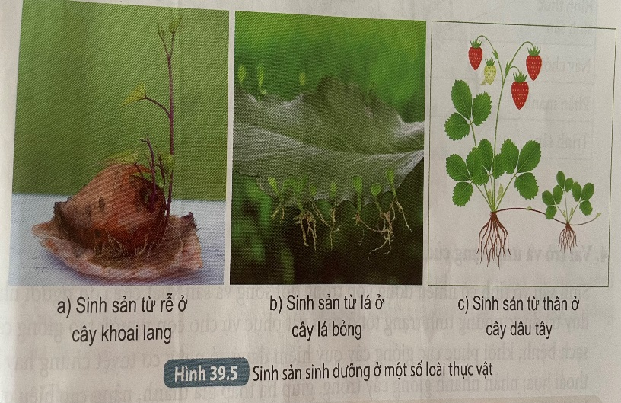  * Thực hiện nhiệm vụ học tập  - HS quan sát hình ảnh và thực hiện nhiệm vụ được giao  - GV có thể hướng dẫn, gợi ý cho học sinh trả lời.  * Báo cáo kết quả và thảo luận  - GV yêu cầu HS trả lời câu hỏi:  ? Các cây con được hình thành từ bộ phận nào của cơ thể mẹ.  GV: Ở những loài thực vật cây con được sinh ra từ các bộ phận rế, thân, lá được gọi là ss sinh dưỡng.  ? Lấy ví dụ.  * Ngoài ra còn có loài ss bằng bào tử, các em có nhớ lớp 6 chúng ta đã nhắc đến loài nào ss bằng bào tử.  ? Vậy ở thực vật có mấy hình thức sinh sản vô tính, kể tên.  ? Vì sao các cơ thể con sinh ra giống nhau và giống cơ thể mẹ.  ? Vì sao người ta gọi hình thức sinh sản từ rễ, thân, lá là SSSD.  * Đánh giá kết quả thực hiện nhiệm vụ học tập  - GV nhận xét câu trả lời của học sinh và chốt kiến thức.  3. Các hình thức sinh sản vô tính ở động vật.  * Chuyển giao nhiệm vụ học tập  Yêu cầu quan sát H39.5 SGK//130, SS nảy chồi ở thủy tức, trinh sản ở ong.  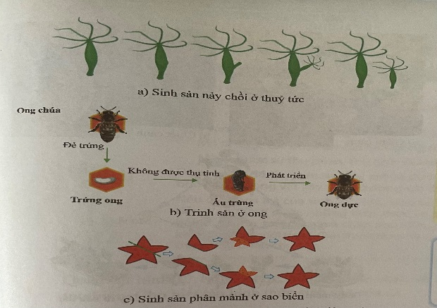  * Thực hiện nhiệm vụ học tập  - HS quan sát hình ảnh và thực hiện nhiệm vụ được giao  - GV có thể hướng dẫn, gợi ý cho học sinh trả lời.  * Báo cáo kết quả và thảo luận  - GV yêu cầu HS trả lời câu hỏi:  ? Q.sát hình: Có mấy hình thức SSVT ở động vật.  ? Đọc thông tin mục 3 và TLN hoàn thành PHT số 2.  ? Các nhóm báo cáo kết quả.  ? Nhận xét, bổ sung.  ? Tóm lại: Có mấy hình thức SSVT ở ĐV, lấy ví dụ.  * Đánh giá kết quả thực hiện nhiệm vụ học tập  - GV nhận xét câu trả lời của học sinh và chốt kiến thức.  4. Vai trò và ứng dụng cuả sinh sản vô tính.  - Yêu cầu đọc thông tin mục 3/160 SGK.  * Thực hiện nhiệm vụ học tập  - HS quan sát hình ảnh và thực hiện nhiệm vụ được giao  - GV có thể hướng dẫn, gợi ý cho học sinh trả lời.  * Báo cáo kết quả và thảo luận  - GV yêu cầu HS trả lời câu hỏi:  ? Nêu vai trò của sinh sản vô tính trong thực tiễn.  ? Trong thực tiễn người ta duy trì các đặc điểm tốt của sinh vật bằng các phương pháo nào?  ? Quan sát H39.7: Nêu các quy trình giâm cành. Người ta thường giâm cành với những cây nào.  ? Quan sát H39.8: Nêu các quy trình chiết cành. Người ta thường giâm cành với những cây nào.  ? Quan sát H39.9: Nêu các quy trình ghép cành. Người ta thường ghép cành với những cây nào.  ? Tạo sao cành được sử dụng để giâm cần có đủ mắt, chồi.  Sau đó cho HS hoàn thành PHT số 3.  ? Báo cáo.  ? Nhận xét, bổ sung.  GV: Tùy từng loài mà người ta áp dụng các PP nhân giống cho phù hợp.  ? Để khôi phục các loài thực vật quý hiếm đang có nguy cơ tuyệt chủng, người ta sử dụng PP nào là hiệu quả nhất, vì sao?  * Đánh giá kết quả thực hiện nhiệm vụ học tập  - GV nhận xét câu trả lời của học sinh và chốt kiến thức. | II. Sinh sản vô tính.  - Khái niệm sinh sản vô tính.  - Sinh sản vô tính là hình thức sinh sản khống có sự kết hợp của giao tử đực và giao tử cái. Cơ thể con chỉ nhận được chất di truyền từ cơ thể mẹ nên giống nhau và giống mẹ.  - Ví dụ: SS vô tính ở cây chuối, thủy tức…  2. Các hình thức sinh sản vô tính ở thực vật.  - Ở TV có 2 hình thức sinh sản vô tính: + SS sinh dưỡng: cây bỏng, cây dâu tây, cây gừng…  + SS bằng bào tử: cây rêu, dương xỉ..  3. Các hình thức sinh sản vô tính ở động vật.  * Có 3 hình thức SSVT ở động vật:  + Nảy chồi: Thủy tức…  + Phân nhánh: Sao biển, giun dẹp…  + Trinh sản: ong, kiến…  4. Vai trò và ứng dụng cuả sinh sản vô tính.  - Sinh sản vô tính có vai trò quan trọng trongviệc duy trì các đặc điểm của sinh vật.  - Ứng dụng của sinh sản vô tính:  + Giâm cành: Áp dụng với các cây như sắn, mía, rau ngót…  + Chiết cành: Áp dụng với các cây ăn quả lâu năm: Cam, bưởi…  + Ghép cành: Sử dụng mắt/cành/gốc ghép các cây khác nhau của cùng một loài theo mong muốn của con người như: bưởi với phật thủ, táo với táo…  + Nuôi cấy tế bào và mô thực vật.

- Hoạt động 3: Luyện tập
- Mục tiêu:
- Vận dụng kiến thức đã học về phương pháp nhân giống vô tính để phát triển kĩ năng vận dụng cho học sinh.
- Nội dung:
Bài 1: Chọn câu trả lời đúng nhất trong các đáp án sau.
1.Sinh sản vô tính ở thực vật là cây non được sinh ra mang đặc tính:
A. Giống cây mẹ, có sự kết hợp giữa giao tử đực và giao tử cái
B. Giống cây mẹ, không có sự kết hợp giữa giao tử đực và giao tử cái
C. Giống bố mẹ, có sự kết hợp giữa giao tử đực và giao tử cái
D. Giống và khác cây mẹ, không có sự kết hợp giữa giao tử đực và giao tử cái.
2. Trong tự nhiên cây rau má sinh sản vô tính bằng:
A. Rễ B. Thân. C. Lá. D. Hoa.
3. Trong hình thức sinh sản sinh dưỡng tự nhiên,cây con được sinh ra từ bộ phận nào từ cây mẹ:
A. Rễ, hoa, hạt. B. Rễ, quả, hạt.
C. Thân, lá, hạt. D. Thân, rễ, lá.
4. Trong các phương pháp sau, phương pháp nhân giống vô tính nào có hiệu quả nhất hiện nay?
A. Gieo từ hạt B. Chiết cành
C. Nuôi cấy mô. D. Giâm cành.
5. Đặc điểm không thuộc sinh sản vô tính là
A. Cơ thể con sinh ra hoàn toàn giống nhau và giống cơ thể mẹ ban đầu
B. Tạo ra cá thể mới rất đa dạng về các đặc điểm thích nghi
C. Tạo ra số lượng lớn con cháu trong một thời gian ngắn
D. Tạo ra các cá thể thích nghi tốt với môi trường sống ổn định
Bài 2: Hãy kể tên các loài cây trồng ở địa phương em được trồng và nhân giống bằng các PP nhân giống vô tính. Giải thích lý do lựa chọn các PP khác nhau trong
từng nhóm cây.
- Sản phẩm:
- Đáp án bài 1.
1B, 2B, 3D, 4C. 5B
- Tổ chức thực hiện:
HĐ của thầy - trò | Nội dung
*Chuyển giao nhiệm vụ học tập
GV yêu cầu HS thực hiện cá nhân phần Câu hỏi trắc nghiệm.
*Thực hiện nhiệm vụ học tập
HS thực hiện theo yêu cầu của giáo viên.
*Báo cáo kết quả và thảo luận
GV gọi ngẫu nhiên HS lần lượt trả lời câu hỏi.
*Đánh giá kết quả thực hiện nhiệm vụ
GV chốt đáp án.
4. Hoạt động 4: Vận dụng
- Mục tiêu:
- Phát triển năng lực tự học và năng lực tìm hiểu đời sống.
- Nội dung:
- HS làm theo tổ:
Quan sát vết cắt đoạn thân cây hoa hồng ( hoặc hoa mười giờ…) đã được cắm trong đất ẩm sau 2 – 3 tuần và mô tả những gì quan sát được. Đoạn thân cây hoa hồng ( hoặc hoa mười giờ…) có phát triển thành cây mới không. Vì sao?
- Sản phẩm:
- Sản phẩm của học sinh
- Tổ chức thực hiện:
HĐ của thầy - trò | Nội dung
* Chuyển giao nhiệm vụ học tập
- Yêu cầu mỗi nhóm HS ( 4 nhóm đã phân công) tiến hành thảo luận, đề xuất….bài thực hành.
* Thực hiện nhiệm vụ học tập
- Các nhóm HS thực hiện theo nhóm làm.
* Báo cáo kết quả và thảo luận
- Sản phẩm của các nhóm.
* Đánh giá kết quả thực hiện nhiệm vụ
- Giao cho học sinh thực hiện ngoài giờ học trên lớp và nộp bài thuyết trình vào tiết học sau.

Phiếu học tập số 1
Nhóm……
 | Con sinh ra có sự kết hợp của giao tử đực và giao tử cái | Con sinh ra từ một phần cơ thể mẹ. | Con có các đặc điểm giống hệt cơ thể mẹ. | Con có các đặc điểm khác cơ thể mẹ.
Sinh sản ở trùng roi | ? | ? | ? | ?
Sinh sản ở cây gừng | ? | ? | ? | ?
Sinh sản ở thủy tức | ? | ? | ? | ?

Phiếu học tập số 2
Nhóm……

Đặc điểm  Hình thức  Sinh sản | Giống | Khác
Nảy chồi | ? | ?
Phân mảnh |  | ?
Trinh sản |  | ?

Phiếu học tập số 3
Nhóm……
Phương pháp nhân giống | Áp dụng với các cây | Ưu điểm
Giâm cành | ? | ?
Chiết cành | ? | ?
Ghép | ? | ?
Nuôi cấy tế bào, mô | ? | ?

